NIVEL INICIAL



QUEDATE EN CASA

Estimada Familia:

Como hemos adelantado en el día de ayer, presentamos el nuevo cronograma de Zoom.
El mismo comenzara a concretarse a partir de la próxima semana.

No se olviden de agendarlo!!!!

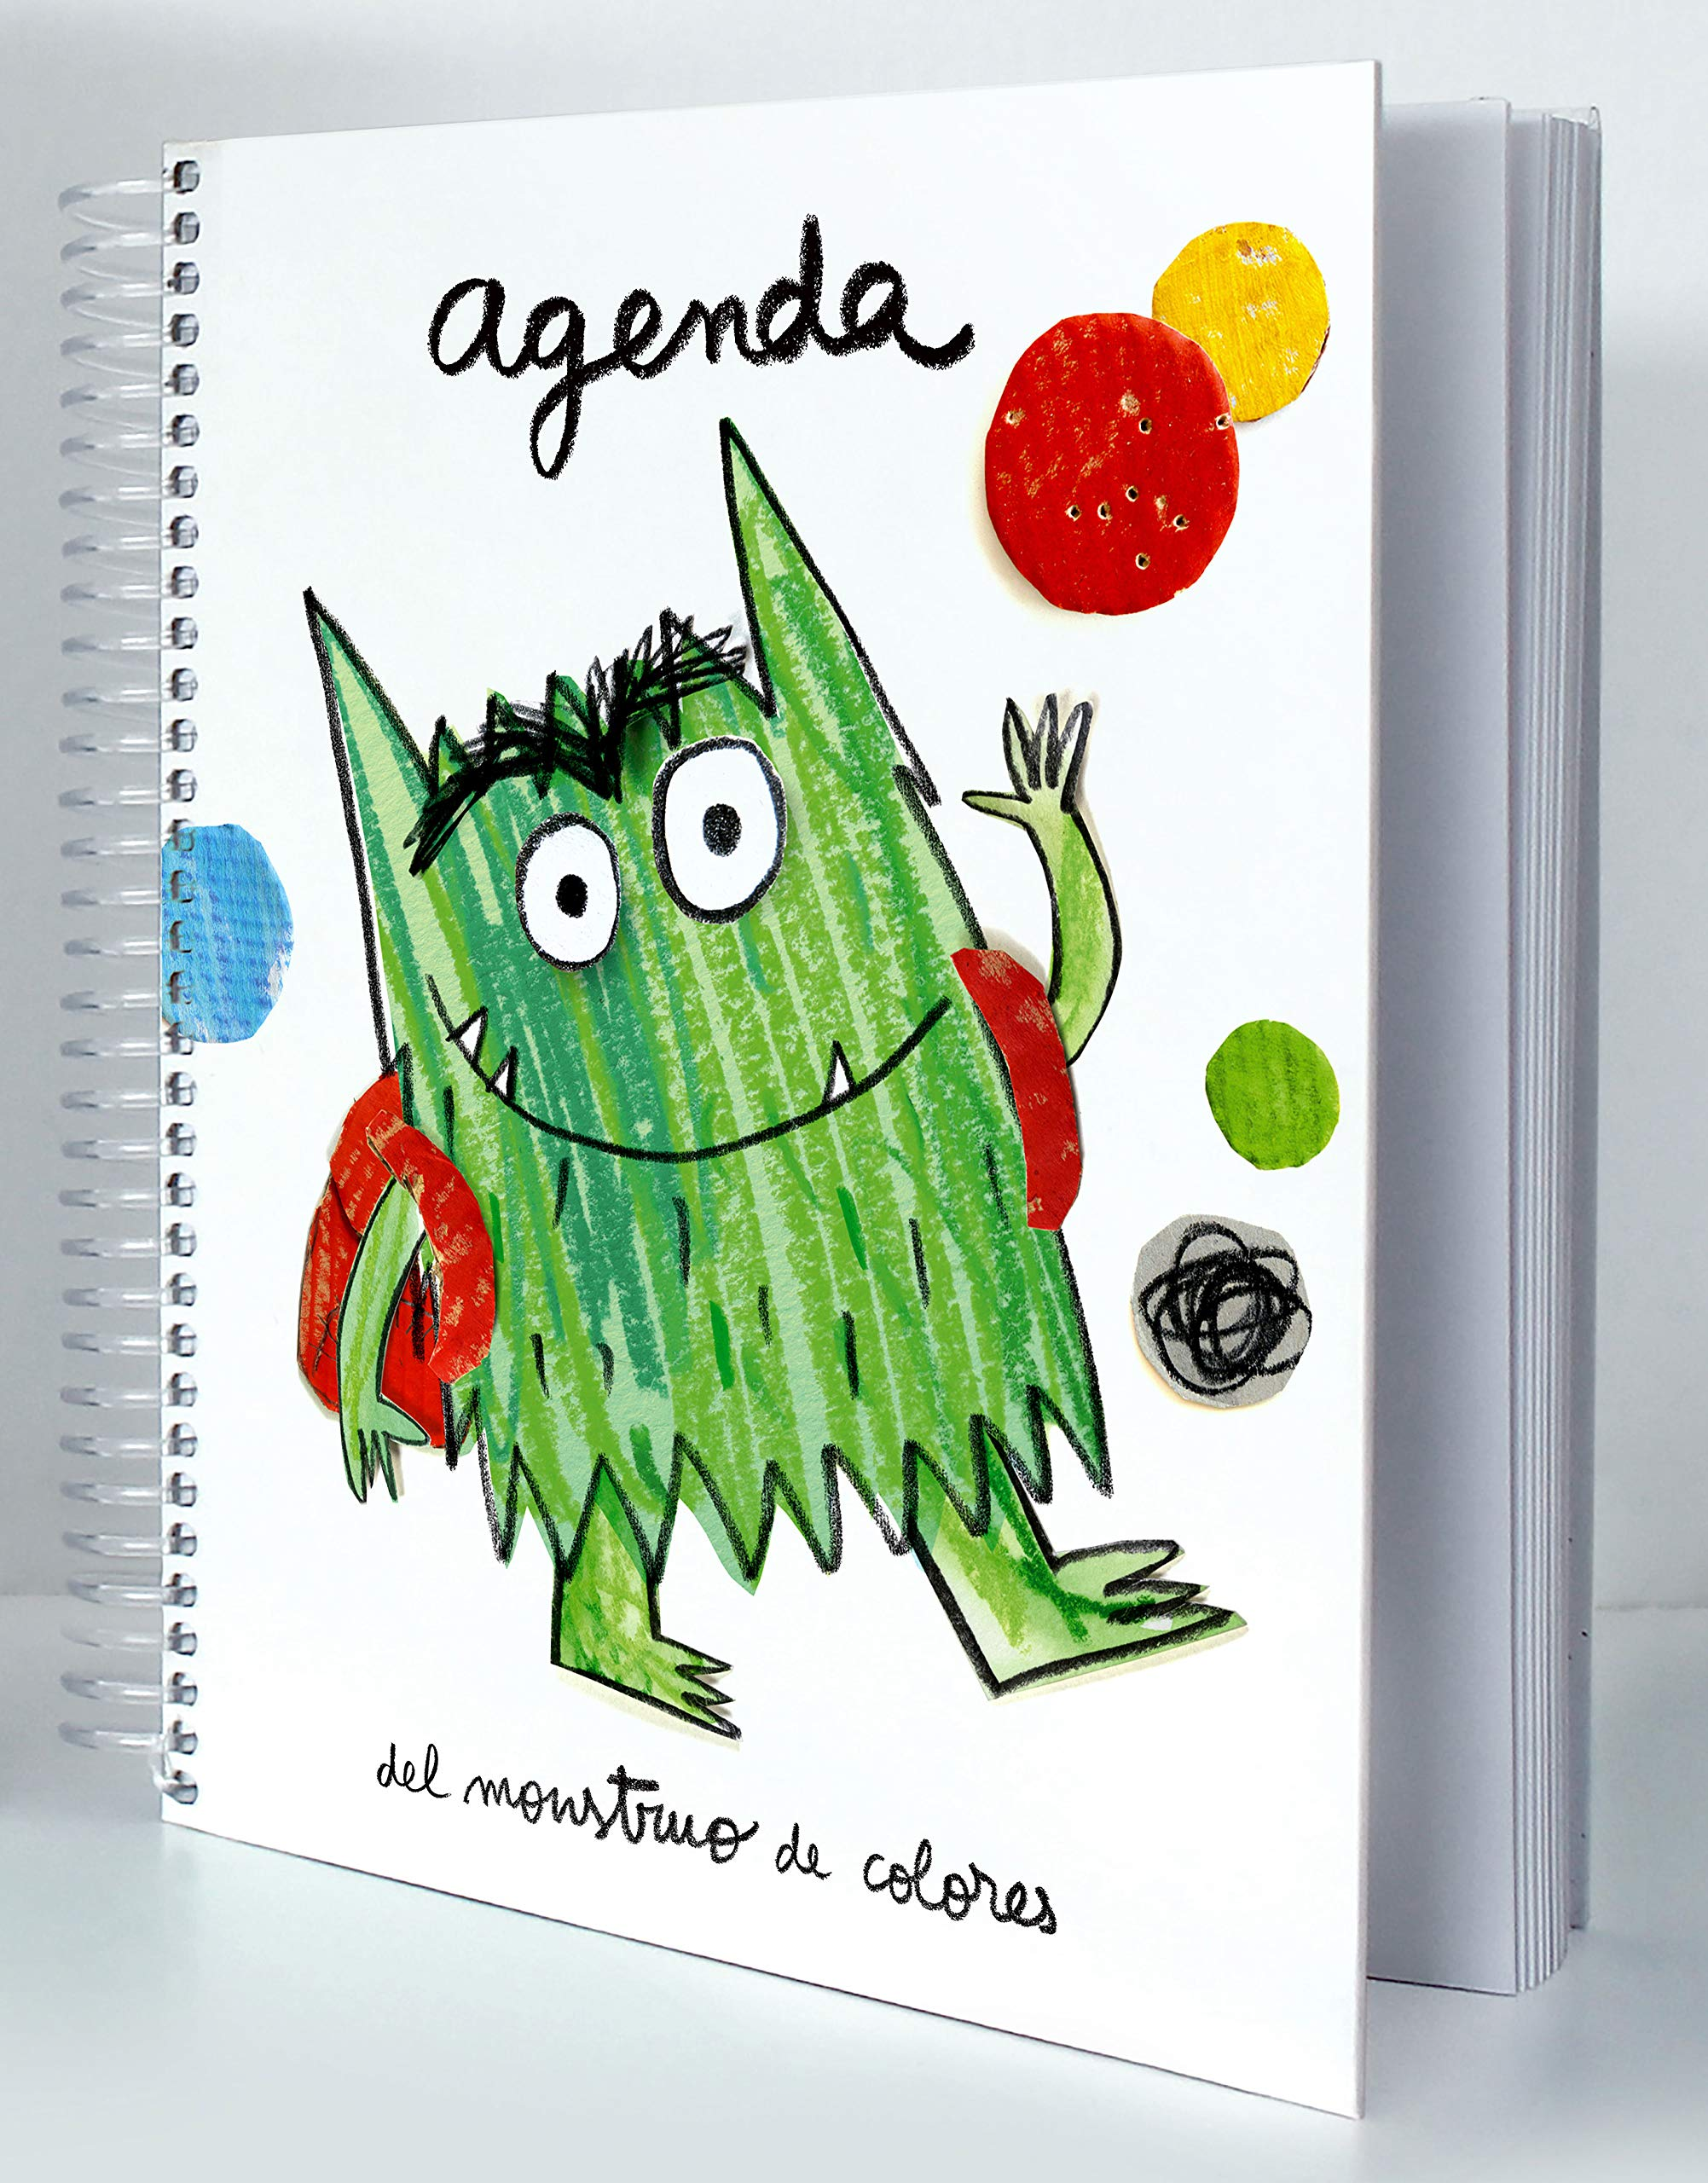

PROPUESTAS DE ACTIVIDADES



*Día 9 de Junio

Secuencia Didáctica:

´´Los Cuentos´´

Actividad 2

Seleccionen un cuento con su familia para que lo puedan compartir juntos.
Busquen un lugar tranquilo y agradable para leerlo.
Luego dibujen entre todos en una hoja con lápices, fibras, tempera lo que más les gusto del cuento y si quieren lo pueden colgar en algún rincón de sus hogares, como lo hacemos en el jardin

Les dejamos un enlace de la canción de un cuento tradicional muy lindo.

https://youtu.be/ShypI8IYy0g







*Día 9 de Junio

Secuencia didáctica

“Jugamos a la veterinaria”
(Dramatización)

Actividad 2:

MEMOTEST DE ANIMALES DOMÉSTICOS

Los veterinarios atienden animales domésticos que las personas llaman mascotas.
Seguramente, vos conoces mascotas porque las tenés en tu casa.

Te proponemos jugar en familia a un memotest de mascotas, para eso tenés que hacer click en el link que te dejamos abajo.

El memotest es un juego que se juega con fichas que son imágenes, en este caso de animales. Todas las fichas se colocan boca abajo, se puede jugar individualmente, en pareja o en equipos. Cada jugador da vuelta dos fichas, una a la vez. Para encontrar las imágenes iguales. Si no las encuentra, vuelve a poner las fichas boca abajo, pero si encontró el par se gana un punto.

Ahora sí… ¡¡a jugar!!

https://mobbyt.com/videojuego/educativo/?Id=34666

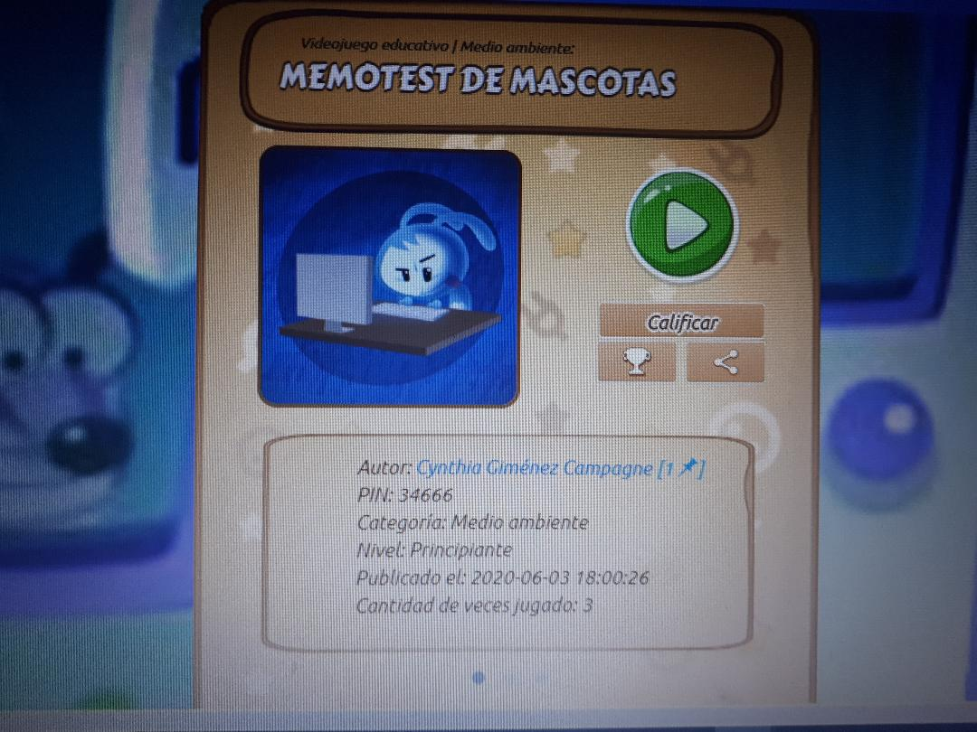

Y a divertirse!!!!



*Día 9 de Junio

Hoy es proponemos
Jugar con las manos ✋✋
Retomando la actividad realizada en el último zoom los invitamos a practicar la secuencia con las manos, cada movimiento tiene un color para que los ayude a recordarlo, después de practicarlo varias veces los invitamos a mirar el link y hacerlo con la música.

Pica Piedra
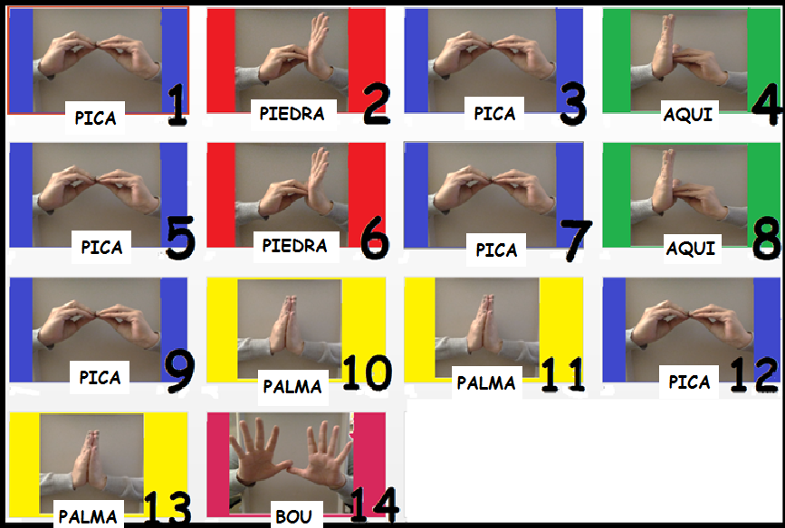

¡Que se diviertan!
👀

https://www.youtube.com/watch?v=UQ34zIP3gsE



Salas de 4 A y C
RECUERDEN QUE HOY POR LA TARDE NOS ENCONTRAMOS CON EL PROFE POR ZOOM 😊



*Día 9 de Junio

SECUENCIA DIDÁCTICA

“ Juegos de recorrido”

Actividad 2:

Hoy te proponemos Recortar rectángulos y cuadrados de diferentes tamaños y pegarlos sobre una hoja tamaño oficio armando un trayecto ( ej: en el inicio dibujá un gato y al final un plato de leche).
Recorrelo por dentro utilizando un lápiz de color o fibra.

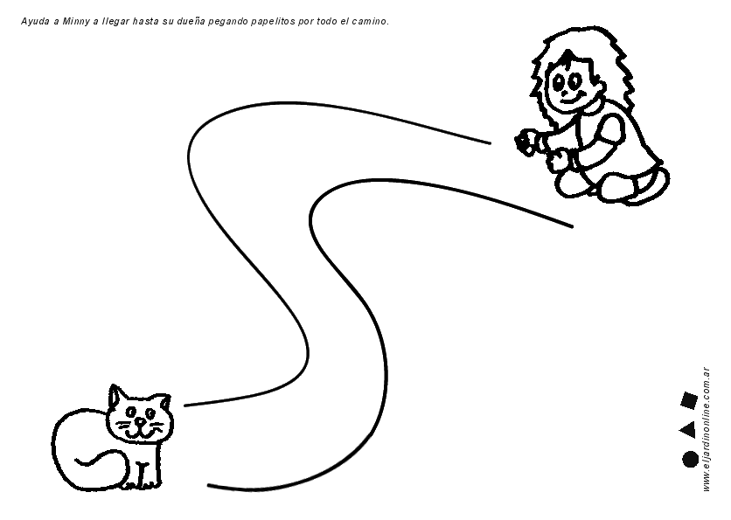 Ejemplo orientativo, pero el nuestro sera realizado con cuadrados.

Antes de finalizar el dia, les recordamos que por la tarde nos espera el profe Gaston…No lo olviden que tiene muchas sorpresas preparadas.

Hoy la actividad sera para las salas de 4 y 5 del turno mañana !!!!

9-jun | 15,00 a 15,30 II A y II C / 16,00 a 16,30hs III A y IIIC | GASTON



